Кейсы для реализации

1. **Проверка шапки главной страницы mvideo**  
     
   Открываем ссылку mvideo.ru  
   Кнопка “Статус заказа” и “Войти” отображаются и активны  
   Кнопки “Сравнение”, “Избранное” и “Корзина” отображаются и не активны
2. **Проверка активации кнопки корзины**  
   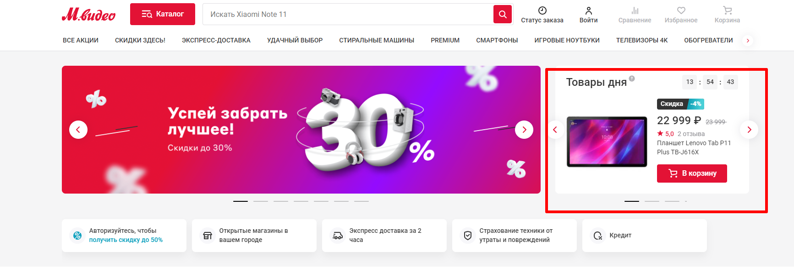  
   Открываем ссылку mvideo.ru  
   На странице отображается блок “Товары дня”  
   Нажимаем у товара на кнопку “В корзину”  
   Кнопка “Корзина” в шапке становится активной и на ней отображается число 1
3. **Переход в корзину**  
   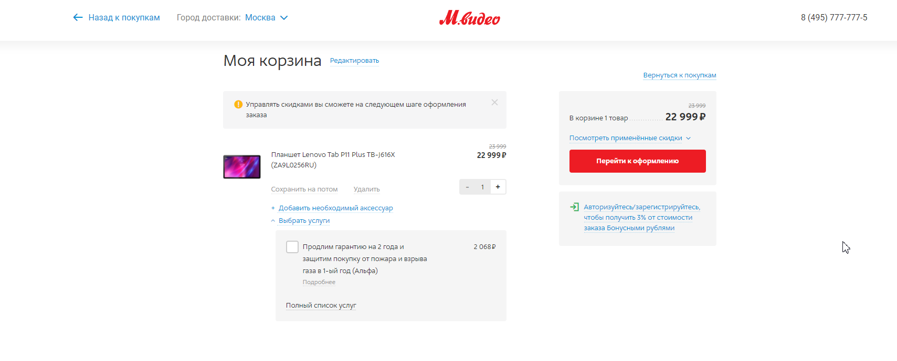  
   Открываем ссылку mvideo.ru  
   На странице отображается блок “Товары дня”  
   Нажимаем у товара на кнопку “В корзину”  
   Нажимаем на кнопку “Корзина”  
   Открывается страница “/cart”  
   Отображается заголовок “Моя корзина”  
   Отображается карточка с наименованием добавленного товара  
   Отображается кнопка “Перейти к оформлению”  
   Отображается текст “В корзине 1 товар” и цена совпадает с ценой товара
4. **Добавление в корзину два товара**  
   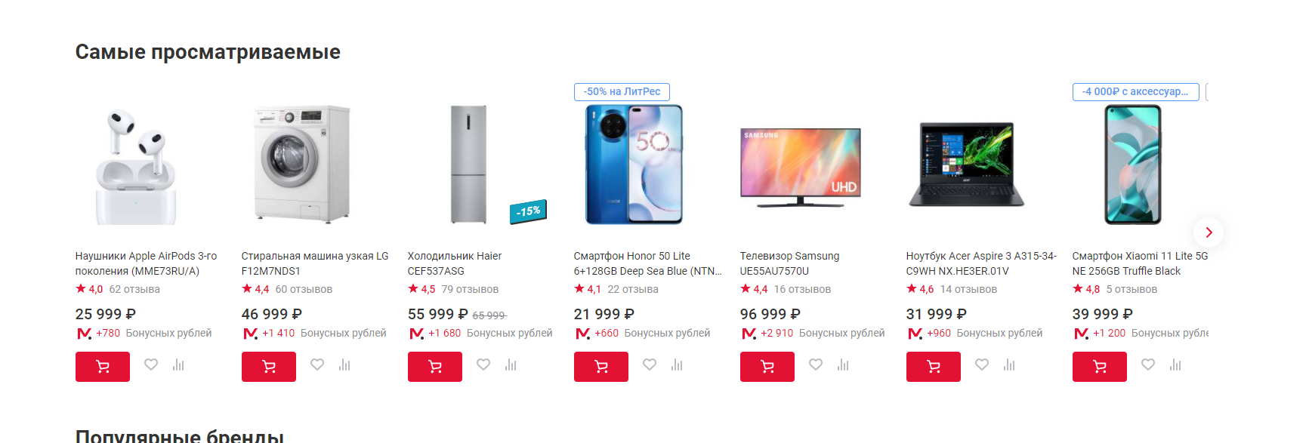  
   Открываем ссылку mvideo.ru  
   На странице отображается блок “Самые просматриваемые”  
   Нажимаем на кнопку “В корзину” у первых двух товаров  
   Переходим в корзину  
   В корзине отображается карточки с наименованиями добавленных товаров  
   Сумма всей корзины равна сумме цен добавленных товаров
5. **Поиск товаров**  
   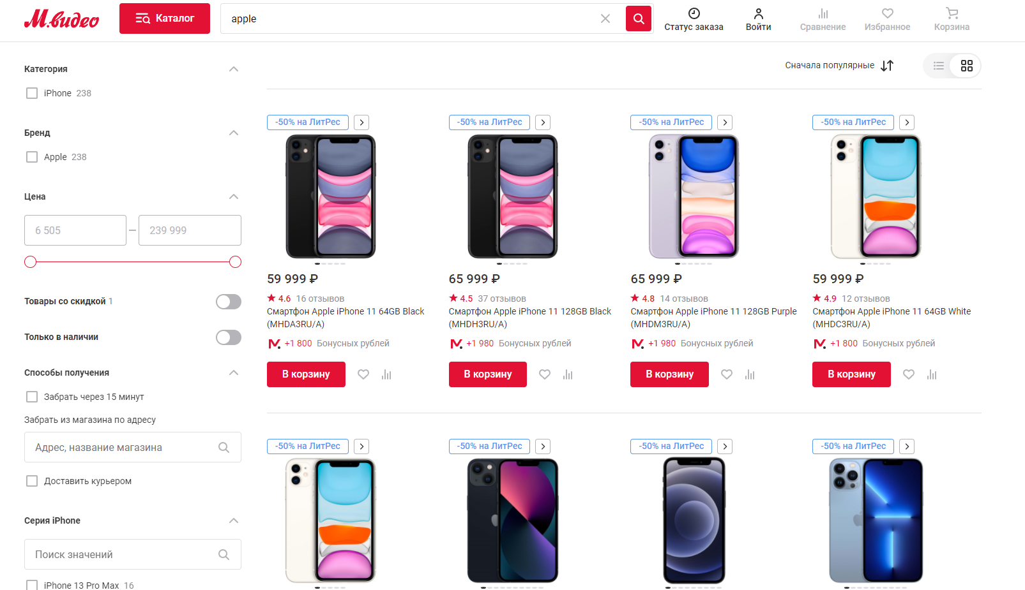  
   Открываем ссылку mvideo.ru  
   В шапке отображается строка поиска товаров  
   Вводим в строку поиска товаров “apple” и нажимаем на кнопку поиска  
   Открывается страница “/product-list-page” с параметрами поиска  
   Отображаются только товары содержащие в названии слово apple в любом регистре
6. **Сортировка товаров в листинге**  
   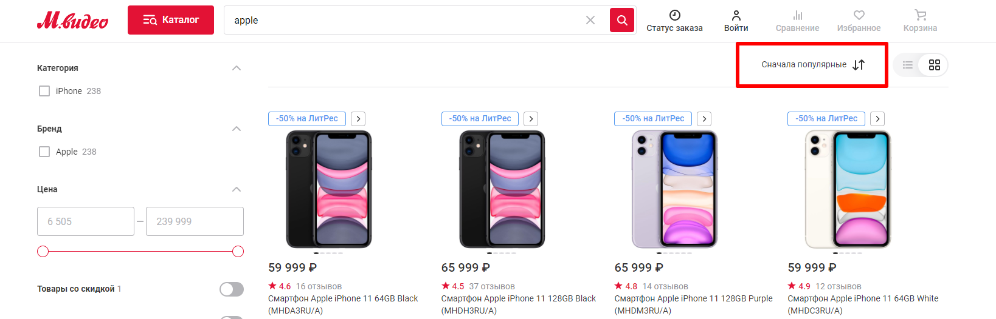  
   Открываем ссылку mvideo.ru  
   В шапке отображается строка поиска товаров  
   Вводим в строку поиска товаров “apple” и нажимаем на кнопку поиска  
   Открывается страница “/product-list-page” с параметрами поиска  
   Отображаются только товары содержащие в названии слово apple в любом регистре  
   Отображается выпадающий список вариантов сортировки со значением “Сначала популярные”  
   Выбираем в списке значение “Сначала дороже”  
   Отображаются только товары содержащие в названии слово apple в любом регистре и цена следующего (слева-направо) меньше или равна текущего товара
7. **Проверка модального окна авторизации клиента**  
   Открываем ссылку mvideo.ru  
   Нажимаем кнопку Войти 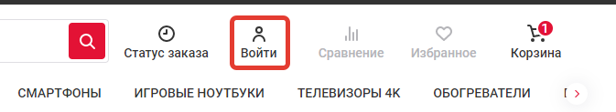  
   Отображается кнопка закрытия модального окна  
   Отображается модальное окно с заголовком Вход или регистрация  
   Отображается поле для ввода текста с плейсхолдером “Телефон”  
   Отображается неактивная кнопка “Продолжить”  
   Отображается ссылка “Для юридических лиц”
8. **Проверка добавления товаров в список сравнения**  
   Открываем ссылку mvideo.ru  
   В шапке отображается строка поиска товаров  
   Вводим в строку поиска товаров “apple” и нажимаем на кнопку поиска  
   Открывается страница “/product-list-page” с параметрами поиска  
   На первых трех товарах нажимаем кнопку добавления товара в сравнение 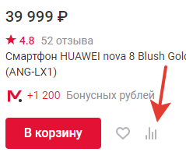  
   Нажимаем на кнопку “Сравнение” 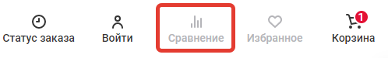  
   Открыта страница /product-comparison  
   Отображается заголовок “Сравнение товаров”  
   Отображаются карточки с именами добавленных товаров
9. **Проверка добавления товара в список избранного**  
   Открываем ссылку mvideo.ru  
   В шапке отображается строка поиска товаров  
   Вводим в строку поиска товаров “apple” и нажимаем на кнопку поиска  
   Открывается страница “/product-list-page” с параметрами поиска  
   На первых трех товарах нажимаем кнопку добавления товара в избранное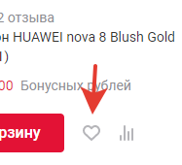  
   Нажимаем на кнопку “Избранное”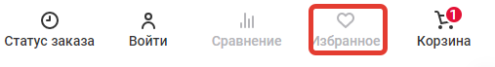  
   Открыта страница /wish-list  
   Отображается заголовок “Избранное”  
   Отображаются карточки с именами добавленных товаров
10. **Проверка изменения города**  
    Открываем ссылку mvideo.ru  
    Нажимаем на ссылку с текущим городом  
    Открыто модальное окно с заголовком “Выберите город”  
    Нажимаем на строку с городом “Краснодар”  
    Модальное окно с заголовком “Выберите город” не отображается  
    В хедере отображается ссылка с городом “Краснодар”